Экспедиция на Командоры

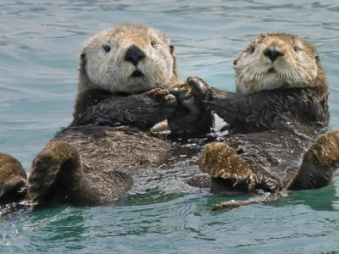
  Стоимость круиза: | от 392 000 руб
  Продолжительность: | 11 дней / 10 ночей
  Судно: | ПРОФЕССОР ХРОМОВ
  Даты заезда: | c 23-09-2025 по 03-10-2025
  Параметры круиза: | Русская группа  Русский сопровождающий

Цена круиза на 1 человека

Стандарт трехместный | 392 000 руб
Стандарт двухместный | 439 040 руб
Супериор | 556 640 руб
Супериор Плюс | 638 960 руб
Мини-люкс | 8 741 160 руб
Люкс | 1 058 400 руб

Особенности круиза

Во время круиза Вы проникнитесь духом настоящей морской экспедиции, проведете четыре дня на Командорском архипелаге, подплывете на зодиаках к гигантским птичьим базарам, увидите уникальное лежбище, где морские котики соседствуют с каланами и тюленями, пройдете сквозь знаменитую арку Стеллера, заплывете в дальневосточные лагуны и фьорды, побываете в одном из самых ветренных мест России, сможете искупаться в термальных ваннах, повстречаете китов и бурых медведей, поймаете и попробуете радужную форель.

Программа круиза

День 1 Отправление: 14:00. Страна: Россия
Анадырь

Прибытие в порт Анадыря и размещение в каютах на борту корабля "Профессор Хромов". Сразу после выхода в открытое море Вас ждет приветственный обед. Уже при прохождении Анадырского лимана у Вас будет первая возможность увидеть загадочных молочно-мраморных белух с палубы судна или из иллюминатора.
День 2 Страна: Россия
Мыс Наварин / село Мейныпильгыно

Сегодня наш корабль проследует вдоль берега Анадырского залива до мыса Наварин, который считается самым ветренным и штормовым местом России. А еще здесь гнездится более миллиона морских птиц. Этот птичий базар встретит нас нескончаемым гвалтом и мельтешением пернатых над примыкающими к мысу скальными останцами-кекурами. Если повезет, мы повстречаем здесь краснокнижного орлана-белохвоста. Да и китов у мыса Наварин также встречается немало. Во второй половине дня мы посетим чукотское село Мейныпильгыно, которое местные и туристы называют просто Майна. Село расположено между двух озер и отделено от Берингова моря рекой, соединяющей озера, и песчаной косой, через единственную брешь в которой эта река впадает в море. Жители Мейныпильгыно занимаются традиционным рыбным промыслом. Здесь есть интересный музей чукотской культуры и быта. А еще в окрестностях Майны гнездится крупнейшая популяция редкого кулика-лопатня, которого всего то осталось несколько сотен особей, что делает это село настоящим раем для орнитологов. Лопатни получили свое название по форме клюва, который дествительно похож на лопату. Каждый год они преодолевают огромное расстояние между нашим Дальним Востоком и Юго-Восточной Азией. Чтобы облегчить процесс естественного воспроизводства лопатней в окрестностях Майны построен специальный инкубатор.
День 3 Страна: Россия
бухта Павла / лагуна Тинтикун

Бухта Пввла представляет собой длинный и узкий дальневосточный фьорд, плавно изогнутый и окруженный зелеными холмами. Во время прогулки на зодиаках мы впервые увидим лежбища тихоокеанских моржей и сможем подойти поближе к шумным птичьим базарам. Бухта была названа в честь апостола Павла. Есть здесь и бухта святого Петра, а между ними возвышается живописная скала - остров Иоанна Богослова. На берегу обоих бухт часто можно встретить и сфотографировать бурых медведей, увлеченных ловлей рыбы. Во второй половине дня мы подойдем к фьорду Тинтикун, который благодаря отделяющей его от моря песчаной косе считается лагуной. В центре лагуны высится скромный островок, а буквально в нескольких метрах от берега находятся Говенские термальные источники. После прогулки на зодиаках природная горячая ванна будет как нельзя кстати.
День 4-5 Страна: Россия
Берингово море

Сегодня мы возьмем курс на юг и отправимся на Командорские острова. В ближайшие два дня Вы сможете понаблюдать за морскими птицами и китообразными с борта судна, отдохнуть в каюте или провести время в компании спутников по экспедиции.
День 6-9 Страна: Россия
Командорские острова

Впереди у нас целых четыре дня для знакомства с Командорским архипелагом и его флорой и фауной. Самым крупным из Командорских островов является остров Беринга, занимающий 90% общей площади. Здесь находится село Никольское - единственный населенный пункт с 700 жителями. Также в состав архипелага входят остров Медный и крошечные островки Топорков и Арий Камень. Острова вместе с прилегающей акваторией входят в состав национального парка, созданного для охраны разнообразных морских млекопитающих. На острове Беринга мы посетим крупнейшее лежбище ластоногих, где бок о бок с морскими котиками обитают сивучи и тюлени Стейнегера. Здесь же можно повстречать редчайших морских выдр - каланов и понаблюдать за их повадками. Во время морских прогулок на зодиаках нам могут повстречаться различные китообразные, такие как горбатые киты, кашалоты, косатки, финвалы и морские свиньи. На Командорских островах гнездится около миллиона морских птиц, причем самые большие базары находятся на крошечных и малодоступных островах Топорков и Арий Камень. Остров Топорков получил свое название благодаря морским попугаям (топоркам). Эти уникальные птицы с крупным оранжевым клювом вместо обустройства гнезд предпочитают рыть норы, поэтому при ходьбе по их территории нужно быть особенно осторожным. Также на Командорах водятся голубые песцы и завезенные сюда северные олени.
Природные ландшафты Командорских островов уникальны. Заслуживают внимания многокилометровые песчаные дюны, многочисленные водопады на гористом острове Медном, конечно же, знаменитая арка Стеллера. Этот причудливый каменный останец, имеющий форму триумфальной арки, является визитной карточкой архипелага. Арка была названа в честь врача и естествоиспытателя Георга Стеллера, который вместе с Витусом Берингом участвовал в экспедиции к берегам Аляски. На обратном пути их корабль потерпел крушение у острова, который впоследствии был назван в честь Беринга, а сам командор умер во время вынужденной зимовки. Во время одной из сухопутных экскурсий мы увидим могилу Беринга, посетим алеутский краеведческий музей, поищем самоцветы на пустынном пляже и полакомимся княженикой и водяникой в прибрежной тундре.
День 10 Страна: Россия
река Жупанова

Двигаяся на юго-запад, наш корабль достигнет устья реки Жупанова, где у нас запланирована остановка. Считается, что это лучшее место для рыбной ловли на всем Камчатском полуострове. Поэтому после прогулки на зодиаках по низовью реки нас ждет рыбалка на спиннинг. Самым желанным трофеем, конечно же, является мимижа (она же радужная форель), вес которой достигает 6-8 кг. Но и другая рыба ничуть не хуже! В устье реки Жупанова ловятся горбуша, кета, кижуч, нерка, чавыча, голец и хариус. Недаром сюда нередко приходят в поисках рыбки бурые медведи, а высоко в небе можно заприметить огромных белоплечих орланов, размах крыльев которых достигает 2,5 м.
День 11 Страна: Россия
Петропавловск-Камчатский

Мы прибываем в Петропавловск-Камчатский, расположенный на берегу необъятной Авачинской бухты. На этом наше путешествие заканчивается. До новых встреч на борту "Профессора Хромова"!

Описание круиза

Маршрут: Анадырь - Мейныпильгыно - бухта Лаврова - лагуна Тинтикун - бухта Павла - Командорские острова - бухта Ольги - река Жупанова - Петропавловск-Камчатский
Данное описание является общим планом экспедиции. Маршрут может меняться под влиянием внешних факторов.

В стоимость круиза входит

- Групповой трансфер из аэропорта либо оговоренной с организаторами гостиницы города до места посадки на судно в месте старта круиза и групповой трансфер в аэропорт, либо оговоренную с организаторами гостиницу в городе окончания круиза
- Проживание в каюте выбранной категории на судне в течении тура
- Трехразовое питание на борту, доступ к чайной станции и снекам 24\7
- Все высадки и экскурсии по программе
- Оформление пограничных пропусков по маршруту, стоимость всех входных плат в заповедники и объекты показа
- Участие в мероприятиях на судне – показы фильмов, лекции
- Экспедиционная куртка
- Портовые сборы

Дополнительно оплачивается

- Авиабилет до места начала круиза и обратно
- Наземное обслуживание до и после начала круиза (отели, экскурсии)
- Связь на борту (спутниковый телефон, интернет)
- Услуги бара (алкогольные и прохладительные напитки, снеки)
- Прачечная
- Сувениры
- Чаевые команде (по желанию)
- Обязательная медицинская страховка с покрытием экстренной эвакуации

ПРОФЕССОР ХРОМОВ  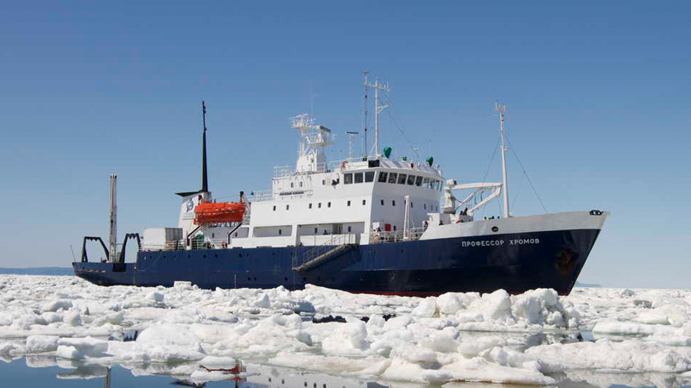 | Экспедиционный корабль «Профессор Хромов» специально оборудован для навигации в локациях, где прохождение судов большего размера невозможно. Ледовый класс судна позволяет совершать круизы в полярных регионах. На судне есть бар, ресторан, уютный лаундж, библиотека с большой коллекцией тематической литературы, лекционный зал, сауна. Просторный капитанский мостик всегда открыт для пассажиров. Наблюдать за дикой природой и морскими животными также можно с открытых палуб.  Технические характеристики:  Год постройки: 1984  Длина: 71,6 метров  Ширина: 12,8 метров  Скорость: 12 узлов  Пассажиров / кают: 50 / 28  Водоизмещение: 2140 тонн  Год реновации: 2019  Флаг судна: РФ
Люкс  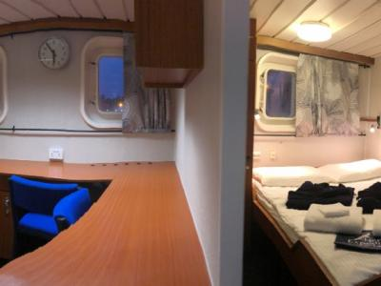 | Площадь: 27 м²  Прихожая, спальня с двуспальной кроватью, гостиная с односпальной кроватью, диваном, телевизором и холодильником, письменный стол, шкаф, тумбочки, окна на нос судна и боковые стороны. В ванной комнате — душ, туалет, умывальник.
Мини-люкс  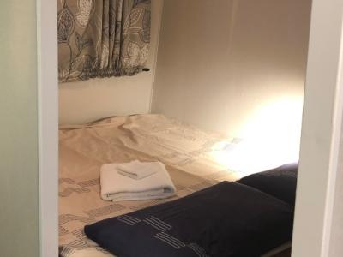 | Площадь: 18 м²  Спальня с двуспальной кроватью, гостиная с односпальной кроватью, окна, телевизор, письменный стол, шкаф, тумбочки. В ванной комнате — душ, туалет, умывальник.
Каюта Супериор Плюс  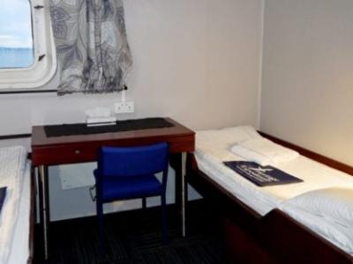 | Площадь: 12 м²  Два нижних спальных места, окно, письменный стол, шкаф, тумбочки. В ванной комнате — душ, туалет, умывальник.
Каюта Супериор  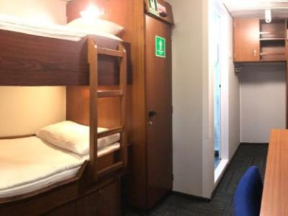 | Площадь: 12 м²  Два спальных места (верхнее и нижнее), диван, окно, письменный стол, шкаф, тумбочки. В ванной комнате — душ, туалет, умывальник.
Трехместная / двухместная каюта  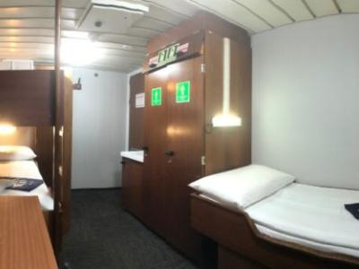 | Площадь: 12 м²  Два нижних и одно верхнее спальные места. Письменный стол, шкаф, тумбочки, иллюминатор, умывальник (туалет и душ общий на две каюты).

